tιτλοσ εργασιασ για yποβολη στο CAA GR 2018
title OF PAPER for submission to the CAA GR 2018

E.G.P. AUTHOR¹, B. CO-AUTHOR² AND C. CO-AUTHOR^{1,2}

¹ Institute for Mediterranean Studies, Foundation for Research and Technology Hellas (IMS/FORTH)
author@ret.forthnet.gr
² Τμήμα Ιστορίας και Αρχαιολογίας, Φιλοσοφική Σχολή, Καποδιστριακό Πανεπιστήμιο Αθηνών, Πανεπιστημιούπολη Ζωγράφου

Περίληψη/Abstract

Οι εργασίες για υποβολή στα Πρακτικά του CAA-GR 2018 πρέπει να συνοδεύονται από μια σύντομη περίληψη 150 λέξεων στα ελληνικά και στα αγγλικά. Ο τίτλος αναγράφεται μόνο στη γλώσσα που επιλέγεται για το κείμενο της εργασίας.

The papers submitted for publication at the Proceedings of CAA GR 2018 should be accompanied by a 150 word abstract in both Greek and English. Paper title should only be written in the selected language.

Λέξεις Κλειδιά/Keywords: Conference, Athens, CAA GR

Εισαγωγή/Introduction

Η μορφή και το περιεχόμενο της εργασίας για υποβολή στα Πρακτικά του CAA GR 2018 πρέπει να ακολουθoύν αυστηρά την παρούσα μορφή κειμένου. H γλώσσα του κειμένου μπορεί να είναι είτε η ελληνική, είτε η αγγλική. Όλοι οι εισηγητές, ανεξαρτήτως της μορφής της παρουσίασής τους (προφορική ή αναρτημένη) δικαιούνται με τη λήξη του συνεδρίου να καταθέσουν εκτενές ή σύντομο άρθρο (8-10 σελίδες ή 4-6 σελίδες αντίστοιχα) για τα πρακτικά του CAA GR. Οι συμμετέχοντες είναι ελεύθεροι να επιλέξουν ποια από τις δυο μορφές άρθρου επιθυμούν να δημοσιεύσουν. Ωστόσο οι αξιολογητές μπορούν να ζητήσουν να αλλαχθεί η μορφή της δημοσίευσης.

Μόνο όσοι ανακοινώσουν την εργασία τους στο συνέδριο δικαιούνται την κατάθεση άρθρου στα πρακτικά του συνεδρίου. Κάθε γραπτή εισήγηση θα αξιολογηθεί ανώνυμα από δύο μέλη της επιστημονικής επιτροπής του συνεδρίου με βάση το περιεχόμενο, τη σαφήνεια, τις εικόνες κλπ. και κατόπιν οι εισηγητές θα ενημερωθούν για τα αποτελέσματα. Η εργασία μπορεί να γίνει αποδεκτή χωρίς διορθώσεις, με μικρές διορθώσεις ή και να απορριφθεί από τους αξιολογητές. Σε περίπτωση ασυμφωνίας μεταξύ των αξιολογητών η εργασία θα αποστέλλεται σε τρίτο αξιολογητή για την τελική απόφαση. Η δημοσίευση θα πραγματοποιηθεί σε μορφή ηλεκτρονικού βιβλίου (με ISBN) και θα γίνει προσβάσιμη έως 7 μήνες από τη λήξη του συνεδρίου. Θα πρέπει να τονιστεί ότι οι εργασίες θα πρέπει να είναι πρωτότυπες και να μην έχουν δημοσιευθεί σε άλλα περιοδικά.

The layout and the content of the papers submitted for the Proceedings of CAA GR 2018 should strictly follow the layout and content guidelines given in this document. All delegates, regardless of the format of their presentation (oral presentation or poster) are entitled to submit at the end of the conference to CAA GR proceedings long papers (8-10 pages) or short papers (4-6 pages). You are free to choose which type of paper to submit irrespective of your presentation type at the conference, subject to approval by the reviewers.

However, if you did not present a paper or poster in CAA GR, you are not entitled to a submission for CAA GR proceedings. Your manuscript will be assessed by two or more members of the reviewing committee of CAA GR in a double blind process for its content, illustrations, clarity and style of writing, and you will be notified of the results. Your paper might be accepted without revisions, accepted with revisions or rejected. In case of disagreement between reviewers, the paper will be send to a third reviewer for final decision. The publication will be in the form of an e-book (with ISBN) and will become available within 5 months of the conference date. It has to be stressed that the manuscripts refer to research work that has not been published at other scientific journals.

1. Μορφή/Layout

Το κείμενο έχει διαμορφωθεί σε αρχείο Microsoft WORD για να εξασφαλίσει τη συνεπαγόμενη έκδοσή τους στα Πρακτικά του Συνεδρίου. Παρακαλούμε σώστε την παρούσα μορφή του αρχείου και χρησιμοποιήστε την αυτούσια για την συγγραφή της εργασίας σας, αντικαθιστώντας κάθε στοιχείο της με το αντίστοιχο της εργασίας σας (Τίτλο, Ονόματα, Διευθύνσεις, Κείμενο, Σχήματα, Αναφορές). The template is a Microsoft WORD file to ensure the direct publication in the Proceedings volume. Please save this template file and use it when you prepare your paper replacing accordingly each item (Title, Authors, Addresses, Text, Figures, References).

1.a Όριο Λέξεων/ Word Limit

Το όριο είναι 8-10 σελίδες (εκτενές άρθρο) ή 4-6 σελίδες (σύντομο άρθρο). The length of the paper is limited to 8-10 pages (long papers) or 4-6 pages (short papers)

1.b Γραμματοσειρά/ Fonts

Διαστήματα 2,5 πάνω, κάτω, δεξιά και αριστερά. Η γραμματοσειρά είναι Times New Roman 12 για τον τίτλο και 10 για όλα τα άλλα. Ακολουθείστε πιστά και το υπόδειγμα των Αναφορών. 2.5 cm margins on top, bottom, left and right. The font type is Times New Roman 12 pts for the title and 10 pts for the body text. References should follow the format given in this template.

2. Εικόνες και Πίνακες/Figures and Tables

Σε περίπτωση που περιλαμβάνονται εικόνες ή πίνακες αυτά θα πρέπει είτε να ενσωματώνονται σε μία στήλη, όπως στο παράδειγμα (Fig. 1), είτε να εκτείνονται σε όλο το πλάτος ή/και μήκος της σελίδας, εφόσον δεν ξεπερνούν τα προαναφερθέντα διαστήματα. Οι εικόνες και οι πίνακες μπορούν να παρουσιάζονται μέσα στο κείμενο ή στο τέλος αυτού. Οι εικόνες πρέπει να σώζονται ως αρχεία tiff ή jpg, και να έχουν ανάλυση τουλάχιστον 600dpi.

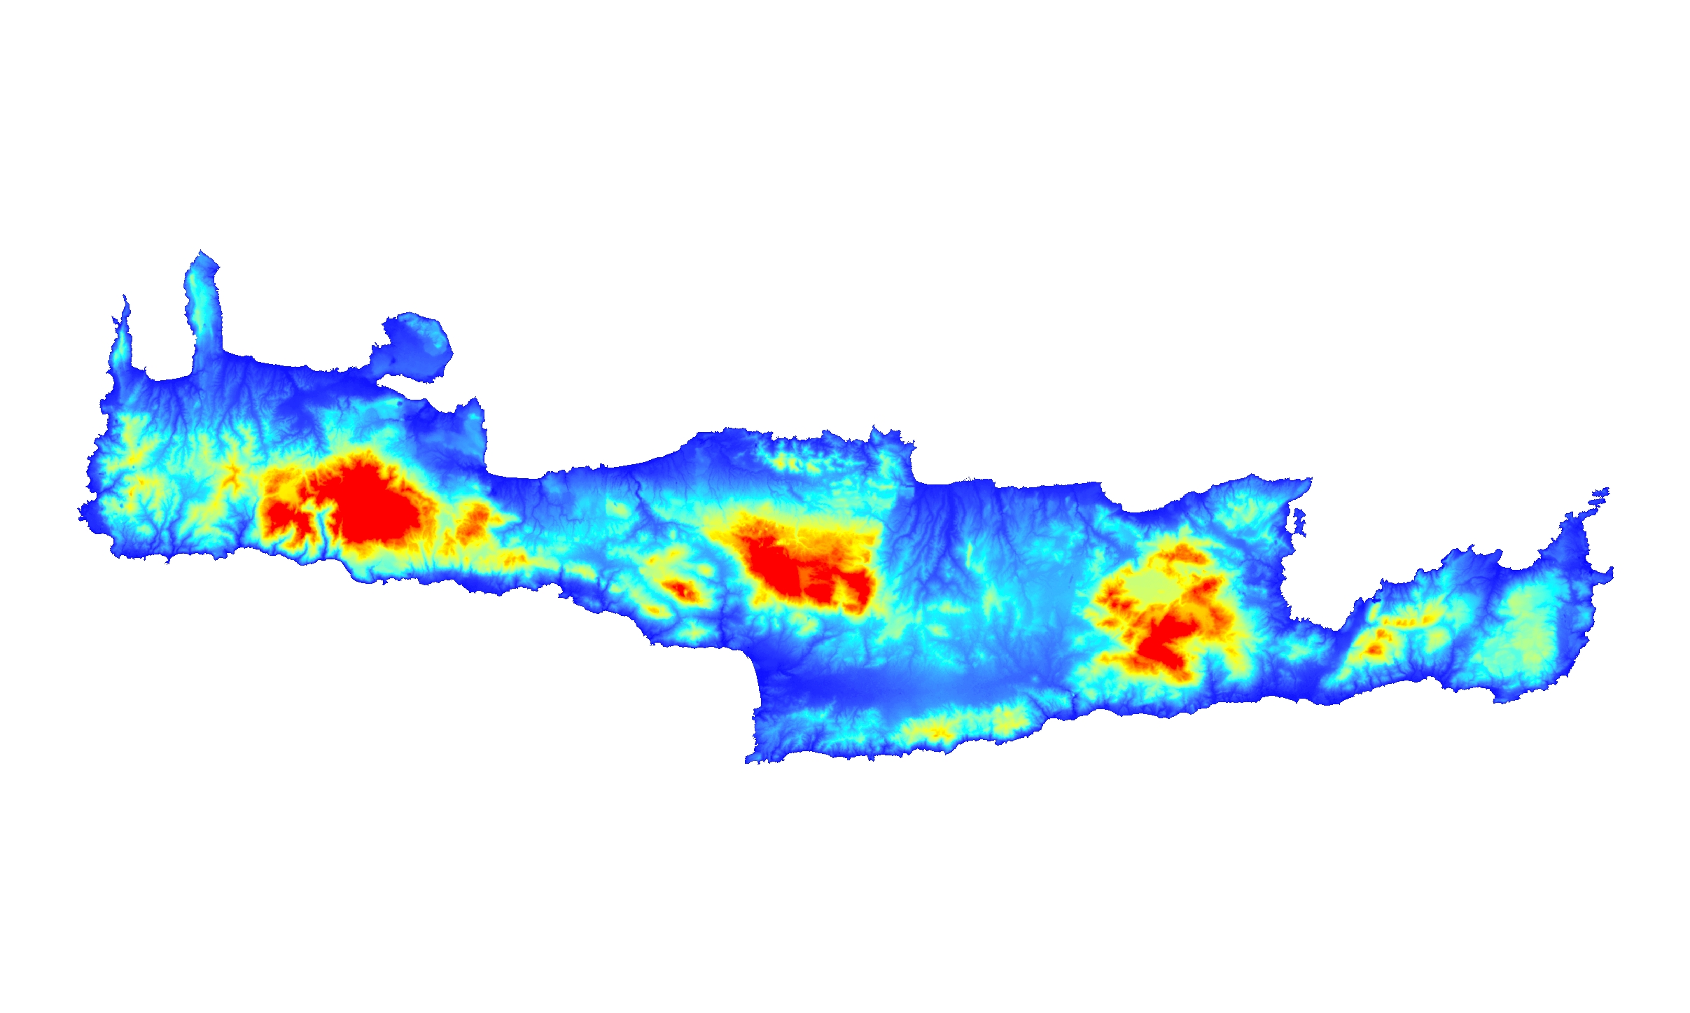
Figure 1 DEM of Crete created by stereoscopic images of Crete with resolution of 50m (Paliou 2013).

Πίνακες και εικόνες θα πρέπει να συμπεριλαμβάνονται μέσα στο κείμενο που θα καταθέσετε, αλλά πρέπει επιπλέον είτε να αποσταλούν ξεχωριστά σε έναν ηλεκτρονικό φάκελο με την ένδειξη Figures είτε να αποσταλεί σχετικός σύνδεσμος για τη μεταφόρτωσή τους σε περίπτωση μεγάλου όγκου. Τα αρχεία των πινάκων που αποστέλλονται θα πρέπει να ονομάζονται Eik1, Eik2 κτλ κατ' αντιστοιχία με το κείμενο.

If figures and tables are to be included in the paper these should either fit in a single column, as shown in the example, or across the page as long as the above margins are kept. Figures and tables can be presented within the text or at the end of it. Figures should be saved either in tiff or jpg format, and should be at least of 600dpi resolution. Uploaded images should be named as Fig1, Fig2 etc.

Tables and figures should be included in your submitted text. You should also send them in a separate folder entitled ‘Figures’ or include a download link in case of excess size.

Αναφορές/References

Οι βιβλιογραφικές αναφορές πρέπει να ακολουθούν το σύστημα Harvard. Εντός κειμένου οι παραπομπές θα πρέπει να ακολουθούν το σύστημα ‘Συγγραφέας – Ημερομηνία’ Για παράδειγμα: Sarris 2013, Papadopoulos 2012, 37, Sarris & Papadopoulos 2013, Sarris et al. 2013 (για περισσότερους από δυο συγγραφείς). Στο τέλος του κειμένου, υπό τον τίτλο Αναφορές θα αναγράφονται σε αλφαβητική σειρά όλες οι αναφορές. Σε περίπτωση αμφιβολίας, μπορείτε επίσης να συμβουλευτείτε τα Πρακτικά του πρώτου συνεδρίου CAA-GR, διαθέσιμα στη σελίδα http://caa-gr.org/2014/CAA-GR_2014_ Procs .pdf.

Citations in the text should follow the Harvard referencing system. In the text, references should follow the ‘Author-Date’ system. For example: Sarris 2013, Papadopoulos 2012, 37, Sarris & Papadopoulos 2013, Sarris et al. 2013 (for more than two authors) A full list of references should appear at the end of the paper in alphabetical order, under the title References. When in doubt you can also access the 1st CAA-GR proceedings available at http://caa-gr.org/2014/CAA-GR_2014_ Procs .pdf.

Αναφορές/References

Alexiou, S. & Warren, P. 2004. The early minoan tombs of Lebena, southern Crete. Studies in Mediterranean Archaeology Vol. XXX. Sweden: Paul Åströms Förlag.

Barrett, C. J. 1994. Fragments from antiquity. An archaeology of social life in Britain, 2900-1200 BC. UK: Blackwell Publishers.

Dawson, P., Levy, R., Gardner, D. and Walls, M. 2007. Simulating the behaviour of light inside arctic dwellings: implications for assessing the role of vision in task performance. World Archaeology 39(1): 17-35.

Dawson, P. and Levy, R. 2005. Explore the ideological dimensions of thule whalebone architecture in arctic Canada. Internet Archaeology 18(1). http://intarch.ac.uk/journal/issue18/, Επίσκεψη 10 Ιουλίου 2013 / Accessed 10 July 2013.

Frankland, T. J. 2010. ‘A CG artist's impression: depicting virtual reconstructions using non-photorealistic rendering techniques’, in Thinking beyond the Tool: Archaeological Computing and the Interpretive Process. Edited by A. Chrysanthi, P. Murrieta Flores and C. Papadopoulos, pp. 24-39. BAR International Series 2344. Oxford: Archaeopress.

Moullou, D., Bisketzis, N., Tselonis, Ch., Egglezos, D., Filippopoulou, O. and Topalis, F. V. 2012. ‘Methods and tools for the study of artificial illumination in antiquity’, στο Πρακτικά 2ου συμποσίου ARC-RNT. Αρχαιολογική έρευνα και νέες τεχνολογίες. Επιμέλεια Ν. Ζαχαριάς, σσ. 107-114. Εργαστήριο Αρχαιομετρίας, Τμήμα Ιστορίας, Αρχαιολογίας και Διαχείρισης Πολιτισμικών Αγαθών. Πανεπιστήμιο Πελοποννήσου, Καλαμάτα.

Roussos, I. 2003. Image based flame lighting. PhD Thesis. University of Bristol.

